MÒDUL 2 – Sistemes operatius monolloc
UNITAT FORMATIVA 2  Introducció als sistemes operatius |  | ACTIVITAT 3  Configuració i manteniment de sistema operatiu propietari
Cognoms i nom: | Victor Alvarez Calvo |  | Data: | 9/5/2024
Cognoms i nom: |  |  | Nota:
Pràctica 3: Mode text: Interpret d'ordres
En aquesta pràctica es posaran en pràctica diferents tasques que es poden realitzar en qualsevol sistema operatiu de Microsoft posterior a Windows Vista. En aquest cas sugerim l’ús d’una màquina virtual Windows 10.

Recordeu treballar sobre una clonació enllaçada, que contingui al seu nom el vostre usuari de Moodle per identificar-vos a les captures.

L'arxiu que lliureu cal que es digui:
INDIVIDUAL
SMX_M02_UF2_P03_CognomNom.pdf, on
- Cognom és el primer cognom de l'alumne.
- Nom és el nom de l'alumne.

La puntuació de cada un dels apartats és la següent:
- Apartat 01 → 5 punts (0,5 per apartat)
- Apartat 02 → 1 punt
- Apartat 03 → 1,5 punts
- Apartat 04 → 2,5 punts
Interfícies
La forma en que l'usuari es comunica amb el sistema operatiu és a través d'interfícies. Existeixen dos tipus d'interfícies: mode text (es comunica amb el sistema operatiu a través de comandes) i mode gràfic (es comunica amb el sistema operatiu a través de botons, icones i finestres).
La interfície de text resulta menys intuïtiva que la interfície gràfica, doncs cal conèixer els noms de les comandes i els paràmetres necessaris per a poder executar qualsevol acció sobre el sistema operatiu, si bé un cop es domina resulta més ràpida i més potent.
Actualment les comandes es poden executar a través del programa cmd.exe que rep el nom de Símbol del sistema (cmd), o també a través d'una línia de comandes millorada que va treure Microsoft a partir de l'any 2006 anomenada PowerShell i que s'executa a través del programa powershell.exe. PowerShell és una línia de comandes més potent i rica que la consola de MS-DOS.
L’actualització més recent del mode comandes de Windows és la incorporació d’un kernel de GNU/Linux per poder interactuar amb el sistema a través de les potents «shell» dels clons de UNIX: Windows Subsystem for Linux.
01 | Obre el cmd i completa les següents tasques:  - Sense canviar en cap moment de directori  - Usant una única comanda a cada apartat.  Escriu la comanda sota cada apartat.
CONSELL: Podeu usar la comanda HELP per llistar les comandes disponibles.
- Usant rutes relatives, crea, dins el directori Documents, un directori exam. I dins d’exam un directori bin.
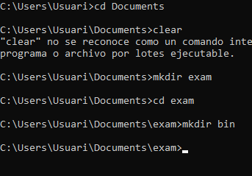
z

- Usant rutes absolutes, còpia tots els fitxers que comencen per G, del directori C:\Windows\system32 a la carpeta bin que recentment has creat.
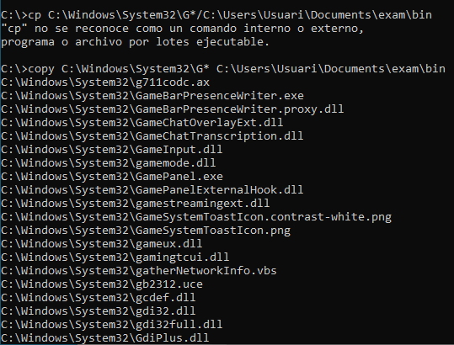

- Usant rutes relatives, del directori bin esborra’n els fitxers que tenen una P com a segona lletra.

- Usant rutes relatives, del directori bin mou al directori C:\Users\Public\Documents els fitxers que continguin, al seu nom, el text ”game”.

- Usant rutes absolutes, canvia el nom de la carpeta exam per 2convUF2.

- Usant rutes absolutes, consulta el contingut de la carpeta 2convUF2.

- Usant rutes relatives, consulta els continguts de la carpeta Public que comencen per D.

- Usant rutes absolutes, mostra l’estructura de directoris de la carpeta Public.

- Esborra la pantalla.

- Usant rutes absolutes, Esborra la carpeta 2convUF2 i tot el seu contingut.

Els cmdlets són les comandes i ordres en PowerShell. Són senzilles de recordar perquè fan servir el sistema verb-nom per a cridar a les comandes, els verbs i els noms estan en anglès.

La forma normal d'executar un cmdlet en PowerShell és : cmdlet -parametre valor

02 | Per accedir a PowerShell ho podem fer de dues maneres:  - Inici → Tots els programes → Accessoris → Windows PowerShell.  - Inici → Buscar en el requadre de recerca de programes i arxius powershell.exe  - Ctrl+R (Executar) → powershell.exe  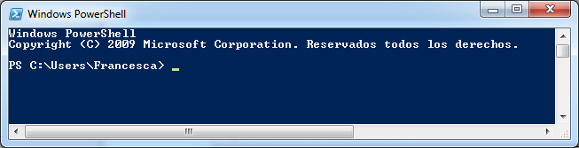  En aquest lloc web de Microsoft teniu la llista quasi completa de tots els cmdlets que podeu fer servir com a usuaris experts en configuració del sistema operatiu. Així, per exemple, si volem saber el dia actual escriurem la següent comanda en la línia de comandes de PS (PowerShell):  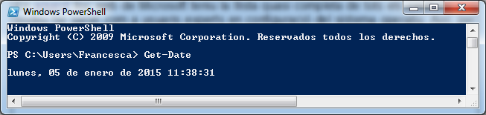  Però si només volem la data i no l'hora podem fer servir un paràmetre per a modificar l'acció de la comanda Date i posar un valor:  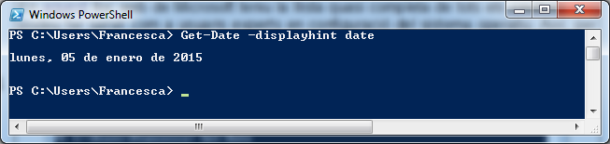  En aquest exemple, el paràmetre seria -displayhint i el valor date.  Executa PowerShell, selecciona dues comandes del lloc web d'aquest apartat i executa'l amb paràmetres i valors adjuntant les captures de pantalles de cada un d'ells i una petita explicació del que fa.
Posa aquí les comandes...

PowerShell té la possibilitat de crear alies. Un alies permet reanomenar o cridar a les comandes de forma diferent. Això és molt útil perquè es poden crear alies amb noms de paràmetres que fem servir en altres sistemes operatius o que ens inventem nosaltres mateixos.

03 | Podem utilitzar l'alies ps per a llistar els processos. Aquesta comanda recordeu que és pròpia de Linux, però d'aquesta manera només ens hem de recordar d'un nom de comanda i no de dos.  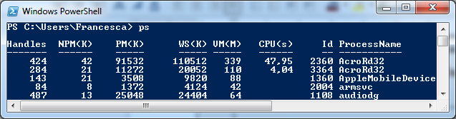  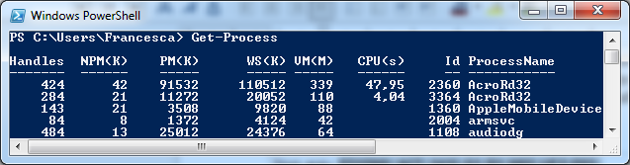  Executa PowerShell i fes una taula amb les equivalències que hi ha entre els següents alies: cls, cp, copy, dir, echo, erase, ls, man, move i les comandes pròpies de PowerShell. Per a l'equivalència entre l'alies i la comanda PowerShell pots utilitzar la comanda alias:  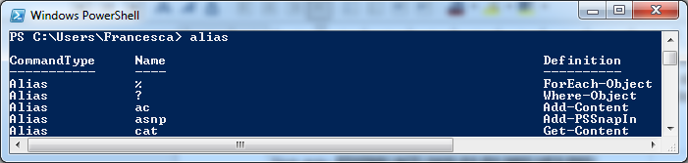
Alies | Equivalència | Quina acció fa?
dir | Get-ChildItem | Llista objectes del directori on en trobes actualment.
cls
cp
copy
dir
echo
erase
ls
man
move

04 | Si fem servir el símbol de sistema, hem de fer el següent per accedir al programa cmd.exe:  - Inici → Tots els programes → Accessoris → Símbol de sistema  - Inici → Buscar en el requadre de recerca de programes i arxius powershell.exe  - Ctrl+R (Executar) → cmd.exe  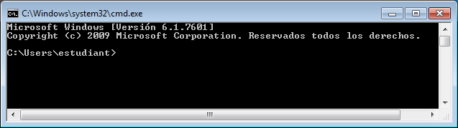  Cada comanda necessitarà uns paràmetres diferents i és per això que es pot fer servir la comanda help seguida de la comanda a buscar informació. Per exemple, amb la següent comanda busquem informació de la comanda dir i com l'hem de fer servir:  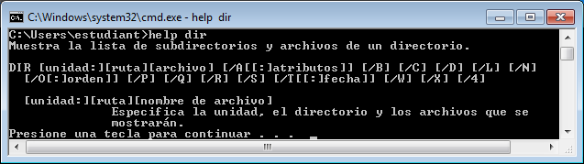  Executa el Símbol de sistema i cerca la informació necessària per a completar la taula següent:
Acció | Comanda de la shell | Exemples
Veure el contingut d'un directori | dir | dir c:\  dir d:\dades\projectes\*.*
Crear un directori
Esborrar un directori buit
Esborrar un directori ple
Canviar el nom d'un directori
Canviar un directori d'ubicació (moure'l dins l'arbre de directoris)
Veure quin és el directori de treball actual
Canviar el directori de treball
Veure un arbre de directoris
Veure el contingut d'un fitxer
Crear un fitxer
Esborrar un fitxer
Copiar un fitxer
Canviar el nom d'un fitxer
Canviar un fitxer d'ubicació (moure'l dins l'arbre)
Netejar la pantalla
Assignar una unitat a una carpeta
Veure/Canviar la data del sistema
Veure/Canviar l'hora del sistema
Canviar el prompt del sistema
Veure la versió del sistema
Veure la memòria disponible

